markdown-to-word 综合核对样张
本文档用于检查 markdown-to-word 转换后的版式效果，内容刻意覆盖摘要、标题层级、正文段落、图表、公式、参考文献、附录等常见对象。它不是正式论文模板，而是便于快速核对输出质量的测试样张。

核对目标
- 正文是否为小四仿宋、1.5 倍行距、首行缩进 2 字符；
- 二级标题是否表现为 2.1 标题，三级标题是否表现为 2.1.1 标题；
- 图题是否位于图下方，表题是否位于表上方，中英文双标题是否能两行居中展示；
- 公式是否居中，编号是否按章连续；
- 表格是否为三线表，单元格内容是否默认左对齐；
- 参考文献引文是否以上标形式显示。

中文摘要
本文以工程管理论文排版场景为背景，构造一个可重复使用的 Markdown 测试样张，用于检查 Word 转换结果在字体、字号、缩进、标题、图表和公式等方面的表现是否稳定。样张包含中英文混排、数字、单位、参考文献上标、块公式、图片说明和附录内容，便于在一次转换后集中核验主要版式对象。
关键词：Markdown 转 Word；论文排版；样张核对；格式检查；工程师学院

Abstract
This sample document is designed to verify the post-conversion layout quality of a Markdown-to-Word workflow. It contains mixed Chinese and English text, numeric citations, figures, tables, equations, and appendix content so that the reviewer can inspect the formatting consistency in a single .docx file.
Keywords: Markdown to Word, thesis formatting, conversion preview, layout inspection

第1章 绪论

1.1 研究背景
工程师学院论文通常要求正文采用仿宋、小四、1.5 倍行距、两端对齐，并保持统一的标题、图表和公式编号规则。对于以 Markdown 起草的章节稿，若能够先转换为可编辑的 Word 文档，再进入模板精修阶段，可以显著降低重复排版成本^{[1]}。
在学术写作场景中，经常会出现中英文混排、变量表达和单位书写，例如风险暴露记为 $E_{t}$，贴现率记为 $i$，项目周期为 $12 month$。若正文字体、中西文混排和标点规范不一致，最终文稿通常需要额外返工^{[2-3]}。

1.1.1 研究问题
本文样张的核心问题是：给定一份包含常见学位论文对象的 Markdown 文档，转换后的 Word 是否能够为终稿排版提供一个稳定、可检查、可微调的底稿。

1.1.2 核对范围
本样张重点覆盖以下对象：
- 正文段落、标题层级与列表格式；
- 图题、表题与块公式编号；
- 中英文混排、参考文献上标和附录结构。

1.2 公式与正文衔接示例
风险调整后的项目净现值可表示为：
 | $NPV=∑_{t=1}^{T}\frac{CF_{t}}{(1+r_{t})^{t}}-C_{0}$ | （1-1）
其中，$CF_{t}$ 表示第 $t$ 期现金流，$r_{t}$ 表示对应期的贴现率，$C_{0}$ 表示初始投资额。若需进一步表达风险补偿项，可定义综合资本成本为：
 | $r_{t}=r_{f}+β_{t}\left(R_{m}-r_{f}\right)+λ_{t}$ | （1-2）

1.2.1 引用、缩略词与术语示例
企业资源计划可写作 ERP（Enterprise Resource Planning），首次出现时通常需要给出全称。对于项目评价，常同时关注 ROI、IRR 与 NPV 等指标，并要求术语在全文中前后一致^{[4]}。
本段为引用块示例，用于观察转换后左侧边线、缩进和行距是否与正文区分清晰，同时又不会破坏整体版式的统一性。

1.3 图题示例
下图用于检查图片插入后的缩放、居中与图题位置关系。
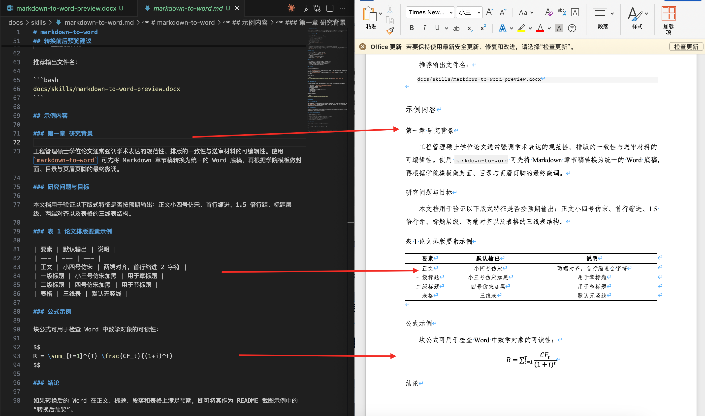
图1.1 综合排版效果预览
Figure 1.1 Integrated Layout Preview

1.4 表题示例
表1.1 样张核对项目与目标表现
Table 1.1 Checklist Items and Target Presentation
核对对象 | 目标表现 | 说明
正文 | 小四、仿宋、首行缩进 2 字符 | 段前段后均为 0 磅
二级标题 | 1.1 标题 | 编号后保留 2 个空格
三级标题 | 1.1.1 标题 | 编号后保留 1 个空格
图题 | 图1.1 图题 | 图下居中
表格 | 三线表 | 默认无竖线，单元格左对齐

1.5 制表符表格示例
下面的内容刻意采用制表符分隔，以检查预处理后能否正常生成 Word 表格：
指标 说明 目标值
页面边距 检查是否符合学院要求 人工复核
公式编号 检查是否按章连续 自动编号
参考文献 检查上标与文后顺序一致 人工复核

第2章 研究设计

2.1 指标体系示例
第二章用于观察章节切换后，图号、表号和公式号是否重新从本章开始编号。若转换逻辑正确，本章第一条块公式应显示为本章的第一个公式编号。
 | $Score=∑_{j=1}^{n}w_{j}x_{j}$ | （2-1）

2.1.1 变量说明
式中，$w_{j}$ 表示第 $j$ 个指标的权重，$x_{j}$ 表示对应的标准化得分，且满足 $∑_{j=1}^{n}w_{j}=1$。当样本量为 $30$ 组、置信水平为 $95\%$ 时，可进一步考察评价模型的稳健性。

2.2 列表示例
- 第一项用于观察无序列表的缩进与字体；
- 第二项用于观察中英文混排，例如 Python、Word、Markdown 和 .docx；
- 第三项用于观察列表后的正文是否能恢复首行缩进。
列表之后的本段应恢复为普通正文段落样式，而不应继续保持列表缩进。这一段也可用于检查中英文之间的空格处理，以及诸如 risk register、cost baseline 等英文术语在正文中的呈现效果。

参考文献
[1] 王某某. 工程管理论文写作规范研究[J]. 学位与研究生教育， 2023(4): 15-22.
[2] Smith J, Brown T. Document Layout Consistency in Academic Writing[J]. Journal of Technical Communication, 2022, 18(3): 45-58.
[3] 李某某， 张某某. 学术论文中公式与图表排版的统一性要求[J]. 科技写作， 2021(6): 33-40.
[4] Project Management Institute. A Guide to the Project Management Body of Knowledge[M]. 7th ed. Pennsylvania: PMI, 2021.

附录A 核对记录表
附录部分可用于人工记录每次转换后的检查结果，例如页边距是否正确、图表位置是否异常、参考文献序号是否连续等。若需要正式终稿格式，仍应结合学院模板继续检查页眉、页脚、页码、目录和分节设置。
表2.1 附录核对记录
Table 2.1 Appendix Checklist Record
检查项 | 检查结果 | 备注
正文样式 | 通过 / 不通过 | 可填写问题位置
图表编号 | 通过 / 不通过 | 检查是否跨章重置
公式编号 | 通过 / 不通过 | 检查是否与正文引用一致
页眉页脚 | 人工复核 | 当前样张仅用于检查转换基础能力

